Министерство науки и высшего образования Российской Федерации

Федеральное государственное автономное образовательное учреждение высшего образования

ТОМСКИЙ ГОСУДАРСТВЕННЫЙ УНИВЕРСИТЕТ СИСТЕМ УПРАВЛЕНИЯ И РАДИОЭЛЕКТРОНИКИ (ТУСУР)

Кафедра компьютерных систем в управлении и проектирование (КСУП)

Отчет по практической работе по дисциплине «Теория систем и системный анализ»

БАЗОВЫЕ МОДЕЛИ СИСТЕМ. КЛАССИФИКАЦИЯ СИСТЕМ

Вариант 2

Выполнил

Студент гр. 513-2:

Заревич М.А.

Проверил

Ассистент каф. КСУП:

Гембух Л.А.

Томск 2025

Томск 2025

**Практическая работа №1**

«БАЗОВЫЕ МОДЕЛИ СИСТЕМ. КЛАССИФИКАЦИЯ СИСТЕМ»

**Задания**

1. Провести классификацию систем (одной технической и одной со­циально-экономической) результат занести в таблицу.

2. Провести описание систем, приводя полные ответы на следую­щие пункты:

а) определение основной цели функционирования системы;

б) дать анализ системы по всем основным признакам;

в) определить полезность (потребность) системы для общества (че­ловека);

3. Построить для каждой системы модели: а) черного ящика, б) состава, в) структуры. Модели должны адекватно и в полной мере описывать основные функции и особенности системы. В модели состава должно быть не менее 3-х уровней.

**1 ХОД ВЫПОЛНЕНИЯ РАБОТЫ**

**Задание 1**

Таблица 1 – Классификация грузовика.

|  |  |  |  |
| --- | --- | --- | --- |
| № п/п | Признак классификации | Тип объекта по признаку | Обоснование принадлежности |
| 1 | По степени организованности | Хорошо организованный |  |
| 2 | По характеру функционирования | Стабильный | В допустимых пределах случайные условия, например, условия окружающей среды не должны оказывать воздействия на грузовик. |
| 3 | По степени определённости функционирования | Детерминированный |  |
| 4 | По происхождению | Искусственный, материальный |  |
| 5 | По взаимодействию со средой | Открытый |  |
| 6 | По степени сложности | Сложный |  |
| 7 | По естественному разделению | Технический |  |
| 8 | По способу задания целей | Цели задаются извне |  |
| 9 | По способу управления | Управляемый извне | Современные модели могут быть и автоматическими – управляются изнутри. |

Таблица 2 –Классификация птицефермы

|  |  |  |  |
| --- | --- | --- | --- |
| № п/п | Признак классификации | Тип объекта по признаку | Обоснование принадлежности |
| 1 | По степени организованности | Хорошо организованный |  |
| 2 | По характеру функционирования | Развивающаяся, самоорганизующаяся. | Структура системы может меняться: можно производить больше мяса, либо больше яиц. |
| 3 | По степени определённости функционирования | Вероятностная. | Случайные переменные, такие как заболевания, влияют на систему. |
| 4 | По происхождению | Искусственный, материальный |  |
| 5 | По взаимодействию со средой | Открытый |  |
| 6 | По степени сложности | Сложная |  |
| 7 | По естественному разделению | Социально-экономическая |  |
| 8 | По способу задания целей | Цели задаются изнутри. | Изнутри – частная птицеферма. Извне – государственная. |
| 9 | По способу управления | Самоуправляемая. | Самоуправляемая – частная, управляется, например, директором. Управляемая извне – управляется министерством. |

**Задание 2**

Грузовик – техническая система.

Цель системы – перевозка крупногабаритных грузов: материалов, топлива и т.д

Анализ системы по основным признакам:

Хорошо организованная – параметры, такие, как грузоподъёмность, скорость, поддаются описанию в виде зависимостей. Стабильная – служит только для перемещения грузов, другие функции сложно добавить или убрать. Детерминированная – у грузовика есть допустимые пределы нагрузок, в которых он должен хорошо работать, изменения в этих пределах на функционирование не влияют. Материальная, искусственная – создана человеком. Открытая – получает груз от внешних источников. Сложная – состоит из разных подсистем: электрической, механической и т.д.

Полезность системы для человека – перевозка тяжёлых грузов, которые невозможно перенести вручную.

Птицеферма – социально-экономическая система.

Определение основной цели функционирования системы:

Анализ системы по основным признакам:

Хорошо организованная – доходы и расходы можно математически просчитать. Развивающаяся, самоорганизующаяся – структура может меняться, один директор может поменяться на совет директоров, можно изменить количество отделов. Вероятностная - на систему влияют внешние факторы: спрос, заболевания, погодные условия. Открытая – получает заказы из внешней среды. Сложная – состоит из разных подсистем: административной, складской и т.д.

Полезность системы для человека – производство продуктов питания.

**Задание 3.1**

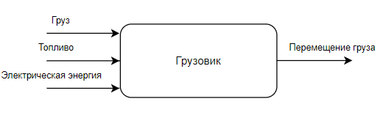

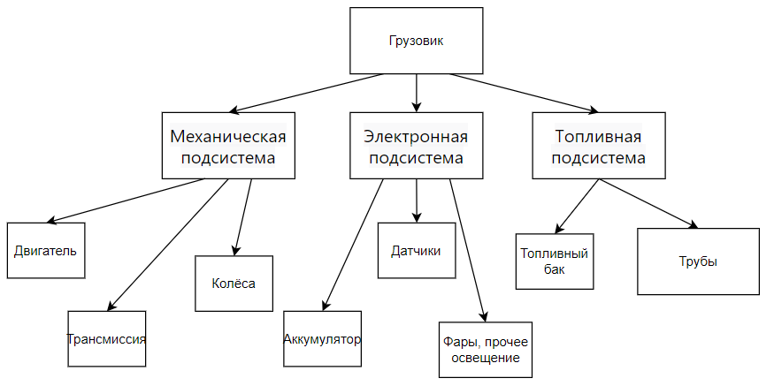

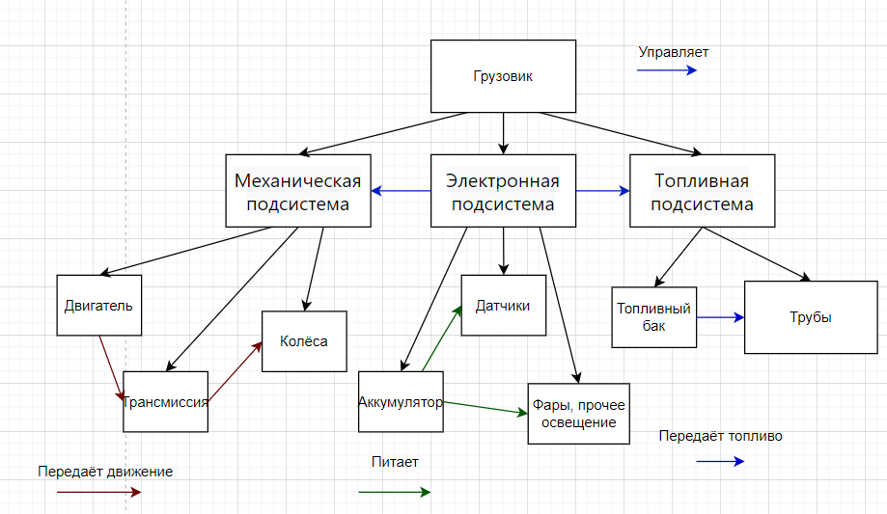

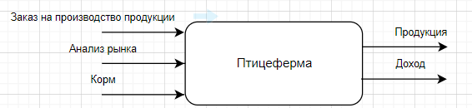

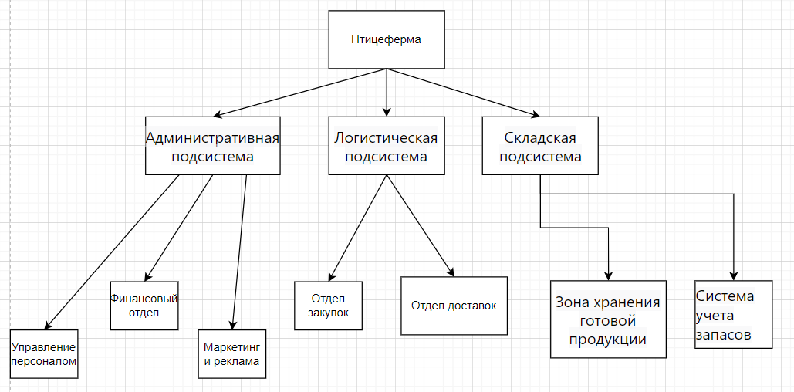

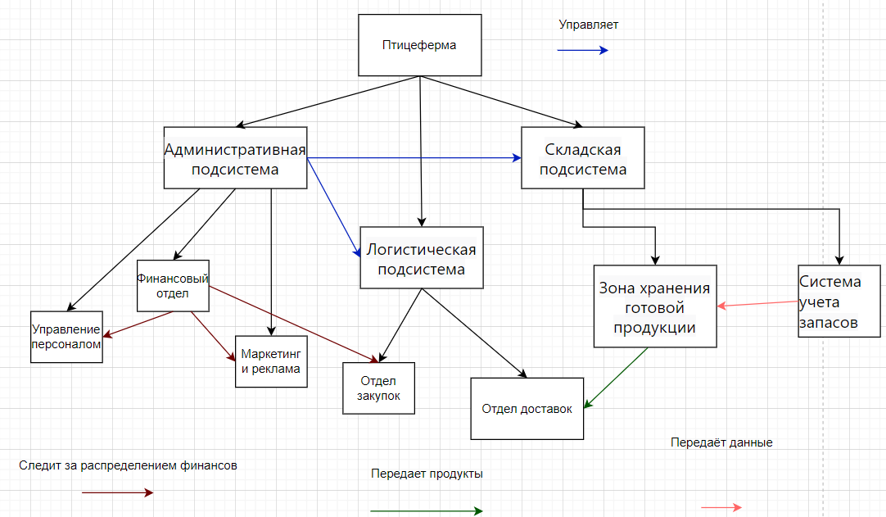

КОНТРОЛЬНЫЕ ВОПРОСЫ

Что такое системный подход?

Системный подход - направление методологии научного познания, в основе которого лежит рассмотрение изучаемого объекта как системы.

Для чего необходима классификация систем?

Классификация нужна, чтобы ограничить выбор подходов к отображению системы, сопоставить выделенным классам приёмы и методы системного анализа и дать рекомендации по выбору методов для соответствующего класса систем.

По каким признакам осуществляется классификация систем?

Классификация систем осуществляется по следующим признакам: по степени организованности, по характеру функционирования, по степени определенности функционирования, по происхождению, по взаимодействию со средой, по степени сложности, по естественному разделению, по способу задания целей и по способу управления.

Какие системы называют замкнутыми?

Замкнутая система – это изолированные системы, не взаимодействующие со средой, и где в процессе своего функционирования использует только ту информацию, которая вырабатывается в ней самой

Дайте определение большой системы.

Большая система — характеризуются большим числом элементов и внутренних связей, их неоднородностью и разнокачественностью, структурным разнообразием, выполняют сложную функцию или ряд функций.

Какую систему можно назвать хорошо организованной?

Хорошо организованные система – это система, чье поведение можно описать в виде детерминированных зависимостей. Пример: солнечная система, описывающая наиболее существенные закономерности движения планет вокруг Солнца.

Что понимается под подсистемой?

Подсистема – это часть системы с некоторыми связями и отношениями.

Что понимается под целью системы?

Цель – образ несуществующего, но желаемого — с точки зрения задачи или рассматриваемой проблемы — состояния среды, т.е. такого состояния, которое позволяет решать проблему при данных ресурсах.